《数据库》课程实践报告
院、系 | 计算机学院 |  | 年级专业 | 23软件工程 | 姓名 | 朱金涛 | 学号 | 2327406014
实验布置日期 |  | 2025年3月4日 |  | 提交  日期 |  |  | 成绩

课程实践实验6：试验11~试验14
- 试验11
- 建立学生表的触发器 usp_addstudent，当增加学生时，SX系的学生不能超过30岁。
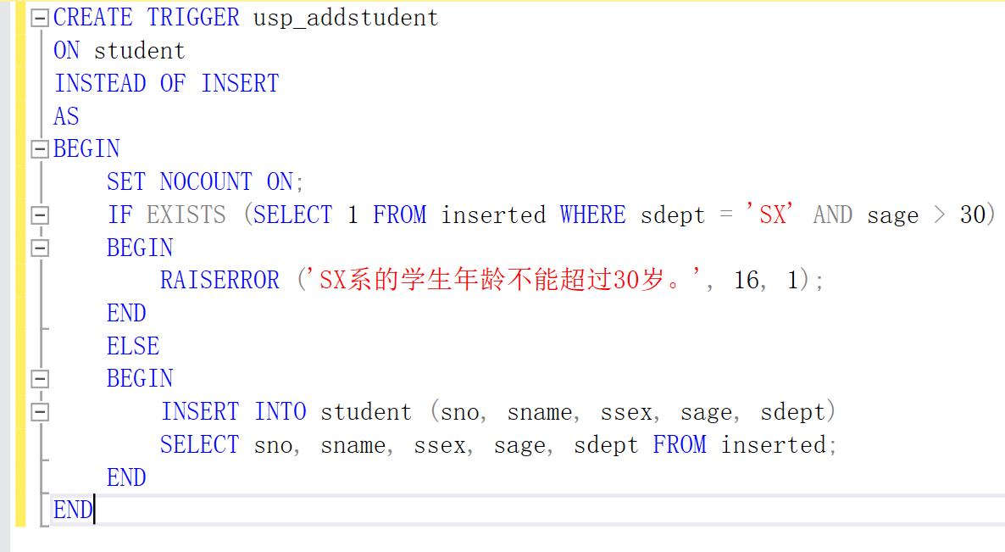
运行测试：
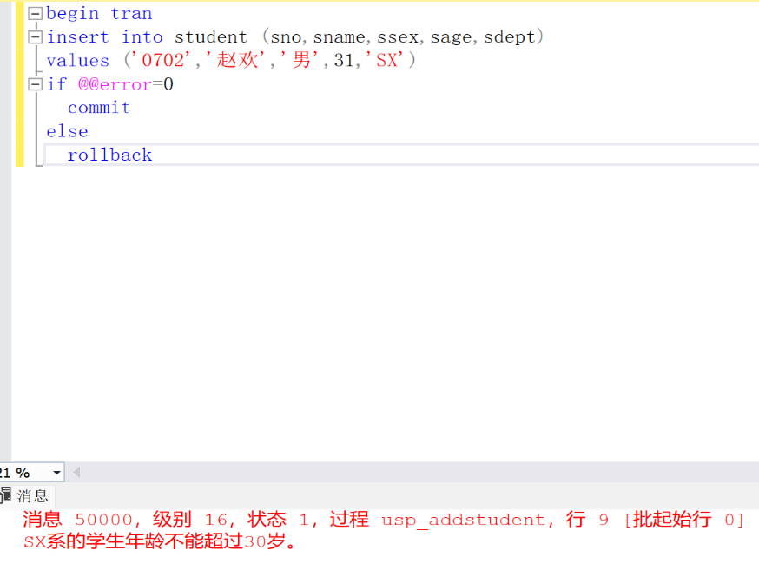
结果显示无法向表格中插入SX系超过30岁的学生，故触发器创建成功。
- 实现下列触发器
- 不能删除年龄大于25岁的学生记录。
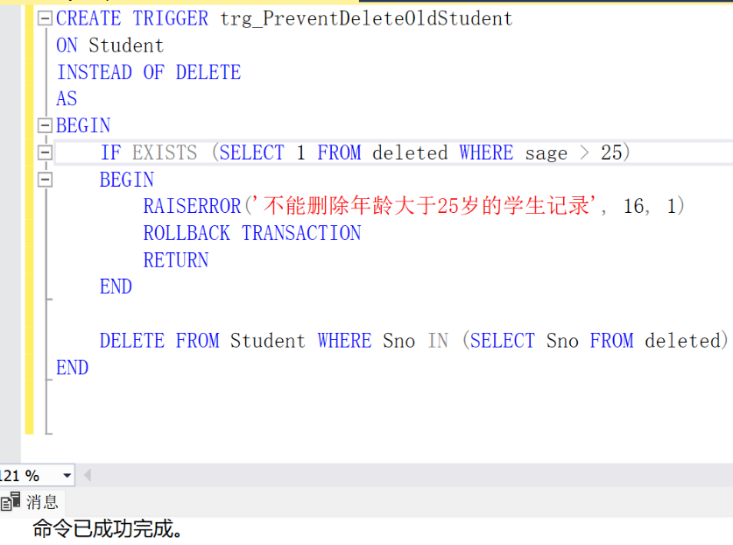
- 建立触发器 usp_delcourse , 使课程表中1001，1002，1003 三门课不会被删除。注意如何调试。
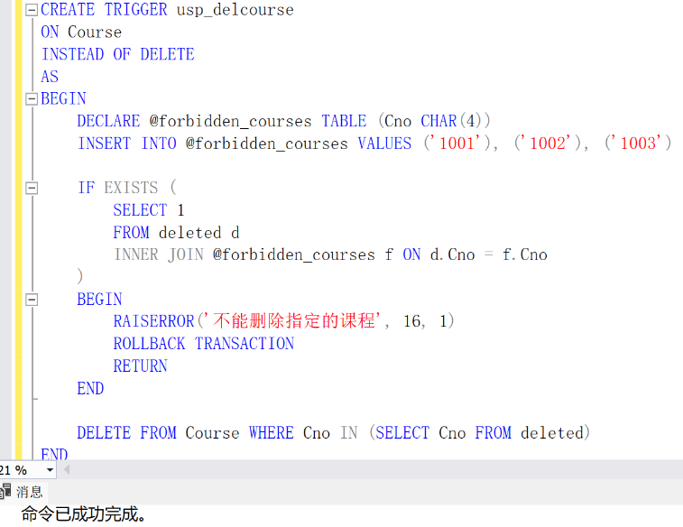
运行结果：
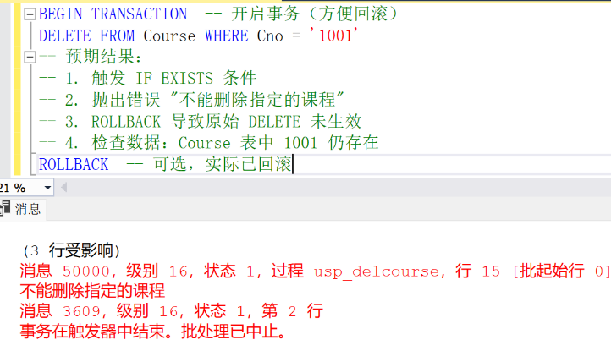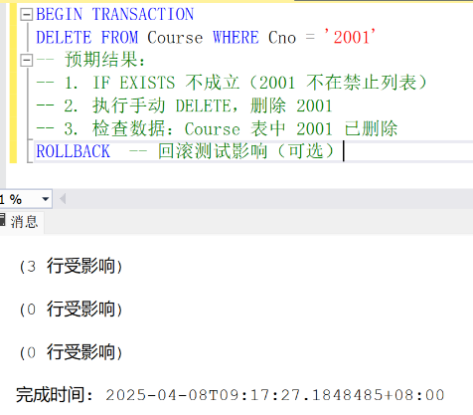
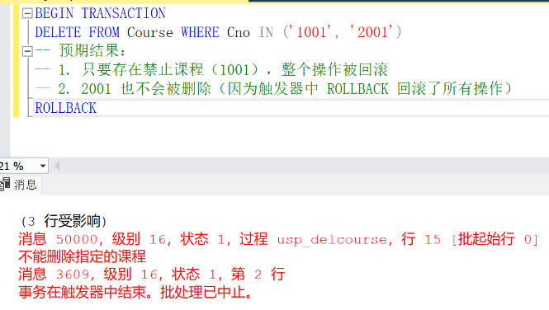
运行结果显示无法删除课程号为‘1001’的课程而可以删除课程号为‘2001’的课程，且只要删除的一系列课程中包含‘1001’都删不掉，说明触发器创建成功。
- 对学生表建立触发器，使更改后的年龄只能比原值大。
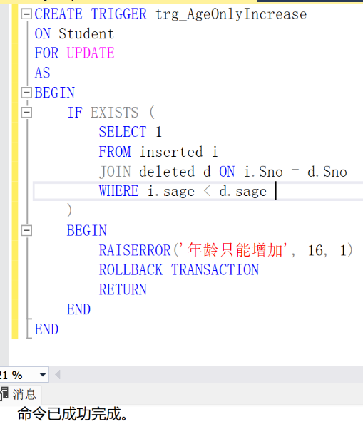
- 对sc表建立触发器，使‘JSJ’系的学生不可选择 ‘1004’号课程。
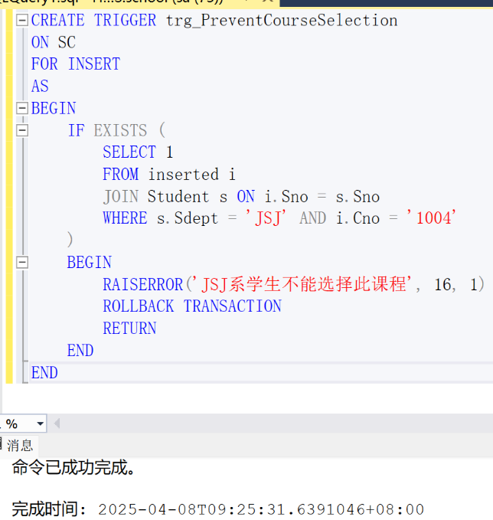
- 对表 course 建触发器，实现级联删除的功能，但某课选修人数大于3则不能删除。
(先删除 sc 表对course 的外码)
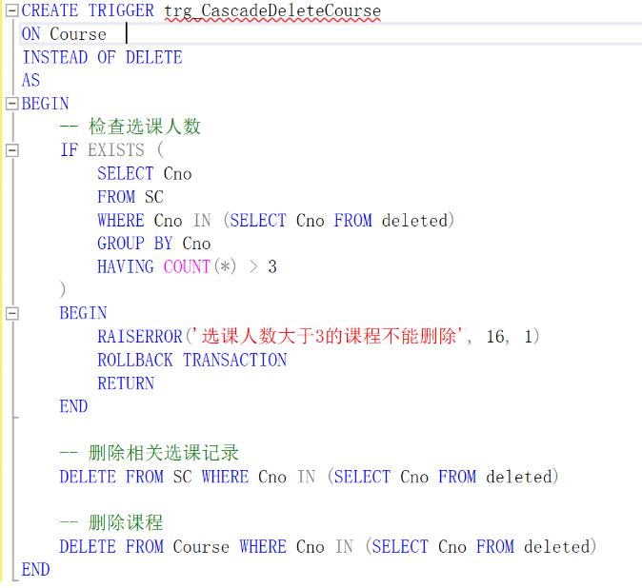
- 建立一个触发器，使对sc表成绩的修改自动记录修改日志。
日志文件表(tablog)记录如下：
用户名 学号 课程号 原成绩 修改后成绩 更改日期
日志创建：
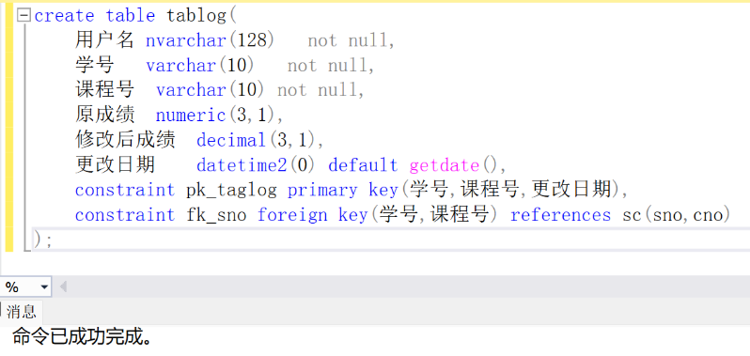
触发器创建：
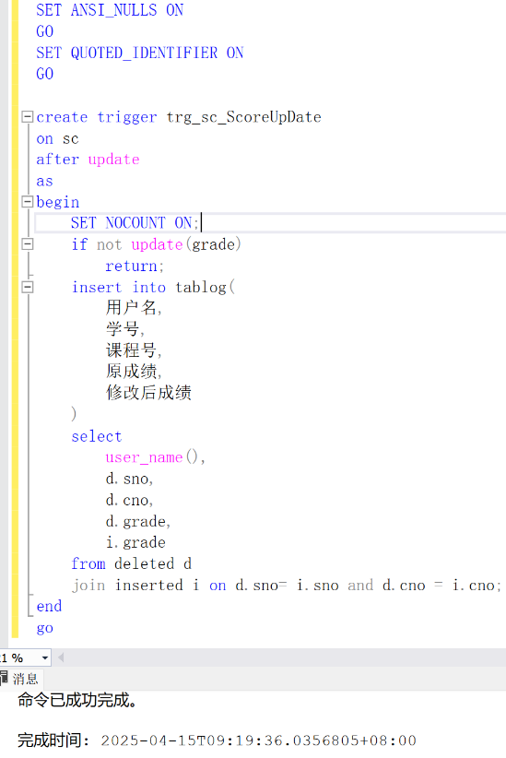
运行结果：
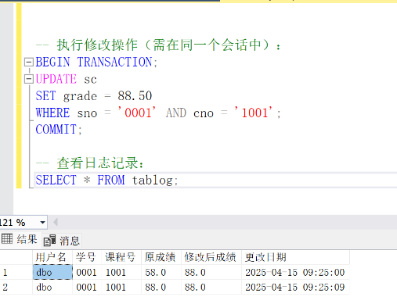
可以显示每次修改的记录
- 在School数据库中建立一个试验用的发票表bill，然后为发票bill建立触发utr_money ,实现当输入单价和数量后，自动填写金额，即发票金额不输入，由单价、数量相乘后自动填写到金额中。
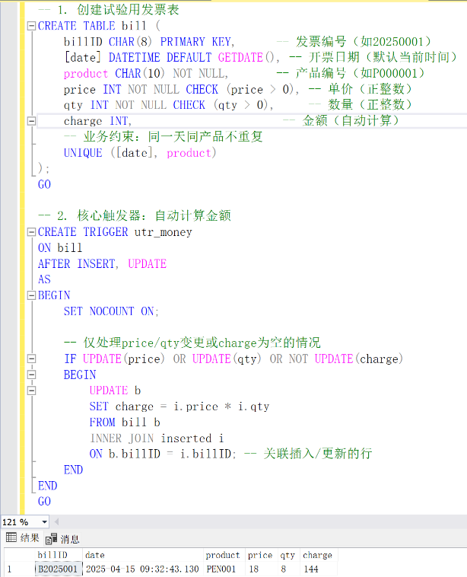
思考: 触发器中 inserted , deleted 表的作用? 在触发器中如没有用到此两个表中的任何一个,你认为触发器还有意义吗?
在触发器中，inserted表存储新增或修改后的新数据（如发票的新单价 / 数量），deleted表存储更新前的旧数据（如修改前的金额），二者是感知数据变更的唯一途径；若触发器未使用任一表（如仅打印日志），则无法基于变更数据执行逻辑，失去存在意义 —— 触发器的核心价值正是通过这两个表实现数据变更的自动化响应（如发票金额自动计算），脱离它们将沦为无业务价值的空壳。
- 试验12
- 完全备份的建立与恢复
- 创建备份：
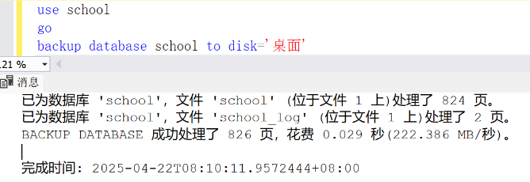
- 查看备份信息：
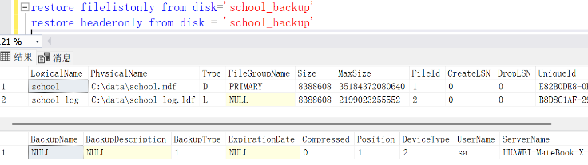
- 删除已有数据库：
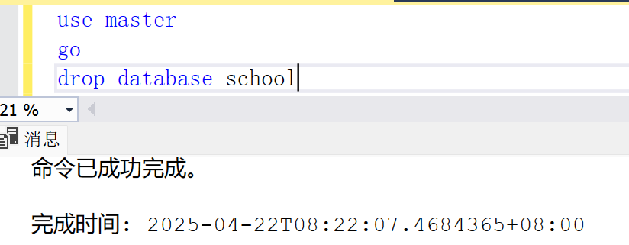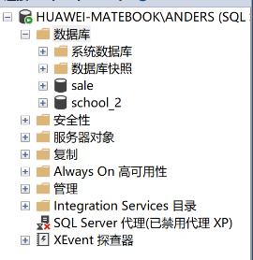
- 调用备份，恢复数据库：
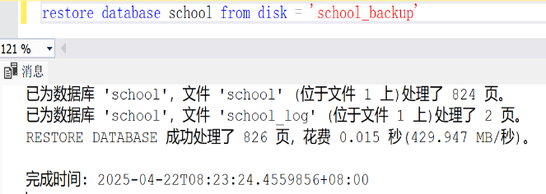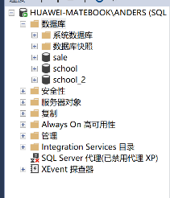
查看恢复后的student表信息：
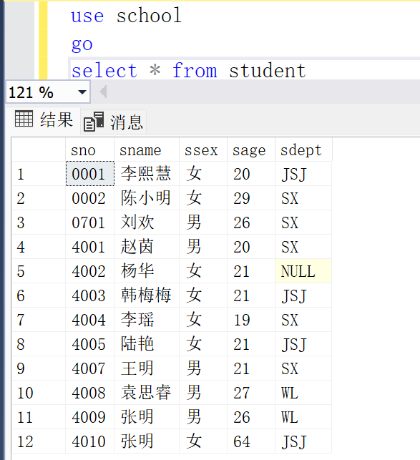
- 建立差异备份
- 备份数据库
- 把学号 7001， 姓名：王海，性别：男，年龄为23 的学生加入student
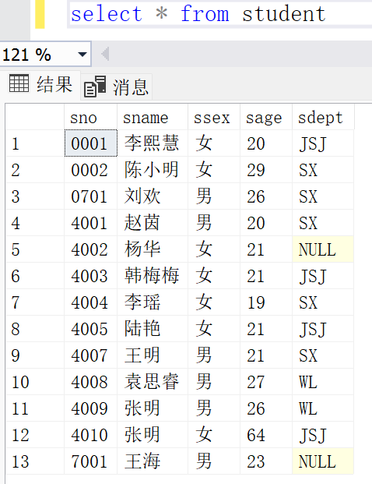
- 制作差异备份
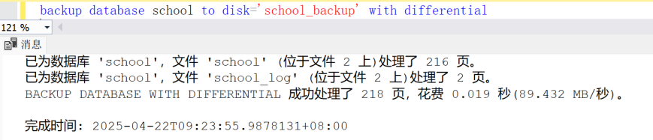
- 继续向student表中插入新数据并进行差异备份
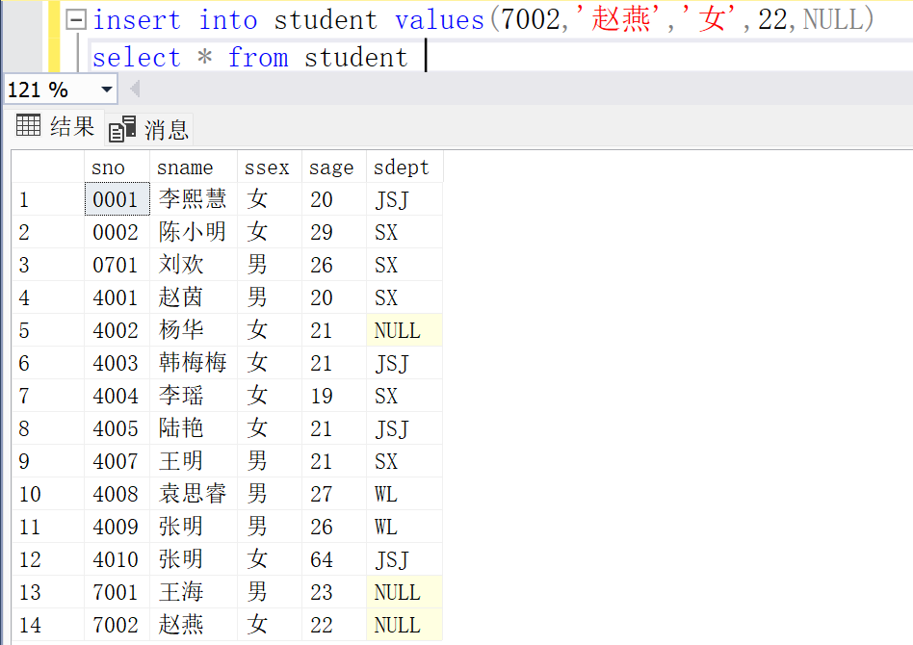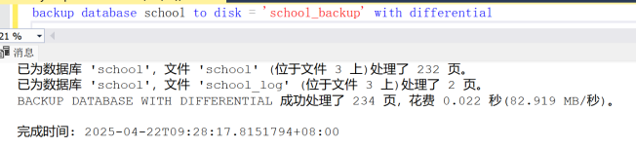
- 删除原数据库后恢复school到第二步
观察数据：
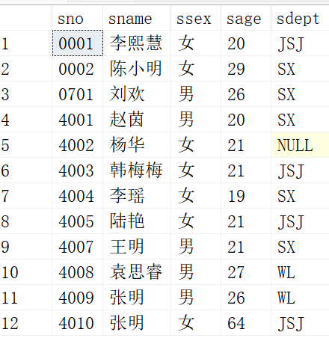
思考: 如果仅执行下述恢复语句,能查看 student 的数据吗?
RESTORE DATABASE school from DISK=’c:\schoolDiff.bak’WITH file=1 NORECOVERY
Select * from student
答：仅执行给定的恢复语句后不能查看`student`的数据，因为`RESTORE DATABASE school from DISK='c:\schoolDiff.bak' WITH file=1, NORECOVERY`中的`NORECOVERY`选项使数据库处于恢复挂起状态，未完成最终恢复，此时数据库不可用，无法接受查询请求，必须完成所有必要备份还原后执行`RESTORE DATABASE school WITH RECOVERY`使数据库处于正常可用状态才能进行查询。
- 利用日志备份
- 设置故障还原模型为：完全
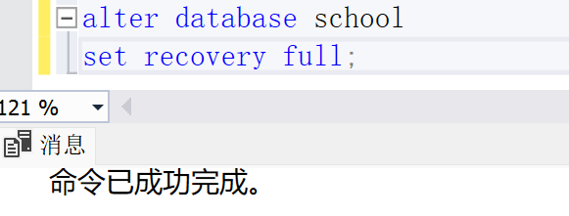
- 建立备份
1) 制作数据文件备份 schooldata1.bak
2） 把学号 7003， 姓名：王江，性别：男，年龄为23 的学生加入student
3) 制作日志备份存入 schoollog.bak
4) 把学号 7004， 姓名：赵兰，性别：女,年龄为22 的学生加入student
5) 制作日志备份存入 schoollog.bak
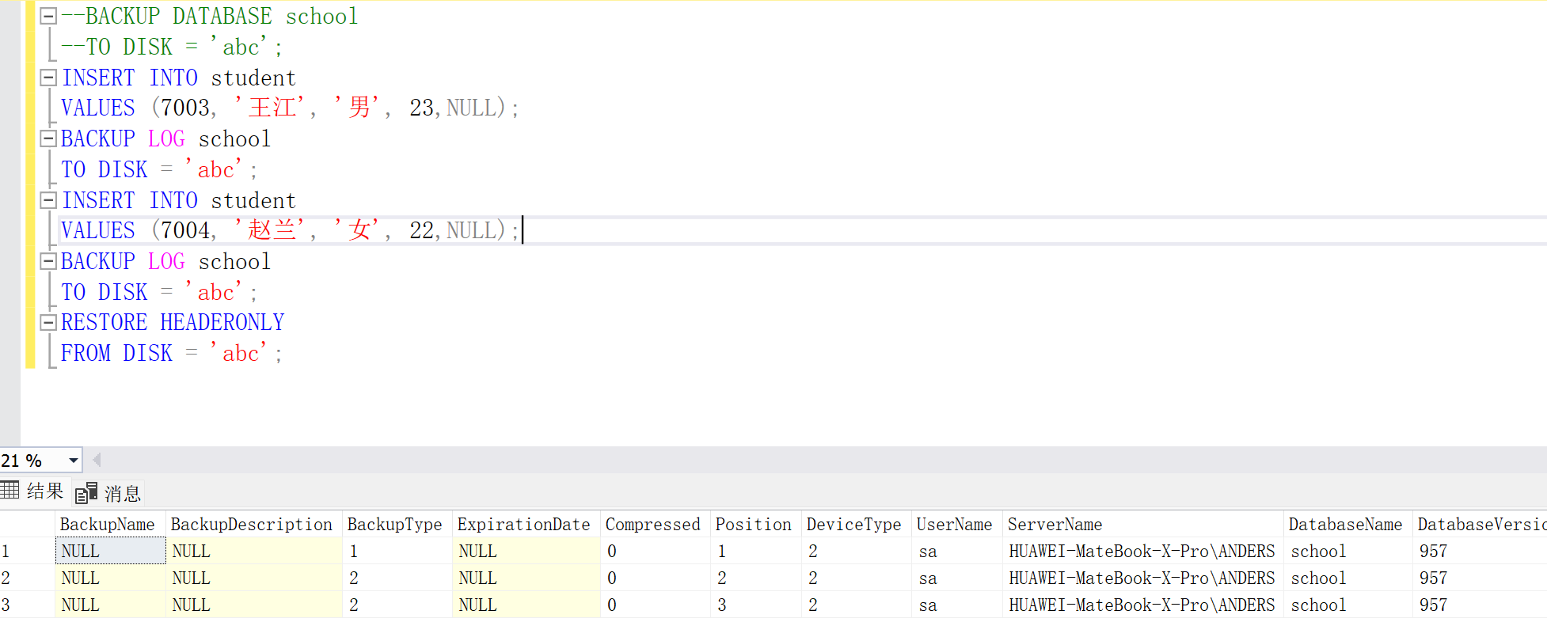

思考：如何把数据备份到另一台计算机上
答：将数据库文件备份到另一台计算机，需结合数据库类型选择对应工具（如 MySQL 用mysqldump、PostgreSQL 用pg_dump、Oracle 用 RMAN），先通过逻辑备份（生成 SQL 文件）或物理备份（复制数据文件）获取备份集，支持全量或增量模式以提升效率。传输时，同网络可通过 Rsync、SCP 或局域网共享（如 Samba），跨网络可借助云存储中转或 VPN 加密隧道，大文件建议压缩（如 gzip）并加密（设置压缩密码或 TLS 传输）。需验证备份完整性（哈希校验），并对目标计算机设置合理权限（数据库用户最小权限原则）。完成后建议在测试环境恢复验证，确保数据可正常还原，重要数据库可结合定时脚本（如 Linux 的 crontab、Windows 任务计划）实现自动化备份传输，保障数据安全与可恢复性。

- 试验13：事务
- 理解ROLLBACK
- 在查询分析器输入下列语句并执行 ,记录该学生的年龄。
Select * from student where sno=’0001’
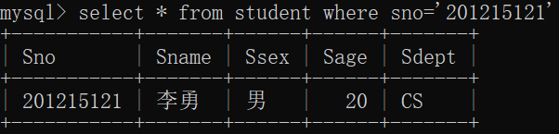
- 执行下列 语句序列A:
BEGIN TRANsaction
Update student set sage=sage+1 where sno=’0001’
Select * from student where sno=’0002’
- 执行：
Select * from student where sno=’0001’

记录该学生的年龄。

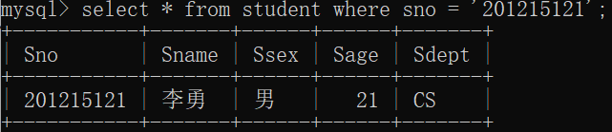
思考：student 中的0001的年龄确实被更改了吗? 为什么?
答：在 MySQL 中，student 表中 sno='0001' 的年龄是否被更改，取决于事务是否执行了 COMMIT：若事务正常执行且最终通过 COMMIT 提交，年龄会被永久更改；若事务未提交（如中途报错、执行 ROLLBACK 或未显式提交），更改不会生效，数据库会保持事务开始前的状态，因为事务中的操作需通过提交才能永久写入数据库，未提交的修改仅在事务内可见，不会实际生效。
- 执行下列语句。
ROLLBACK TRANsaction

然后再执行：
Select * from student where sno=’0001’

观察0001的年龄, 解释发生这种现象的原因。
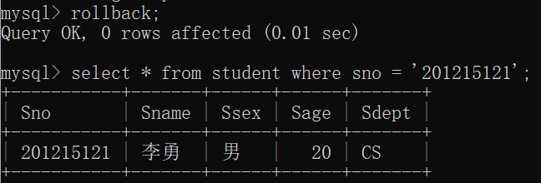
因为对年龄加1的操作是在创建的一个事务中执行的且并未‘commit’，现在执行回滚指令，自然会恢复到原样。
- 理解commit
- 在查询分析器输入下列语句并执行 ,记录该学生的年龄。
Select * from student where sno=’0001’

- 执行下列 语句序列A:
BEGIN TRANsaction
Update student set sage=sage+1 where sno=’0001’
Select * from student where sno=’0002’
- 执行:
commit transaction
Select * from student where sno=’0001’
记录结果, 此时更改后的数据被永久保存了吗?
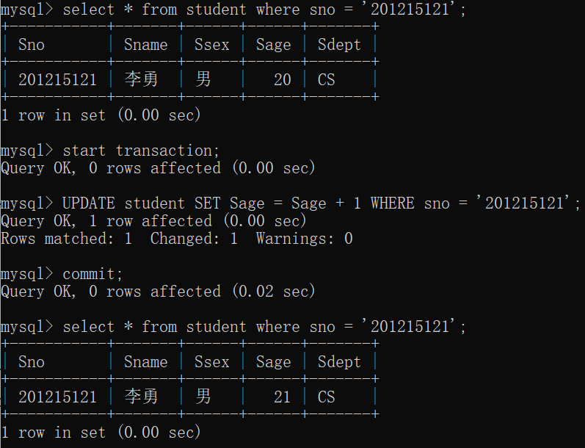
此时更改被永久记录了。
- 执行下列 语句序列
BEGIN TRANsaction
Update student set sage=sage+1 where sno=’0001’
Update sc set grade=grade + 1 where sno=’0002’ and cno=’1001’
Rollback
上述指令执行后，数据库发生了什么变化？
答：数据库未发生任何变化。

- 试验14：锁
按照要求实现的SQL语句如下：
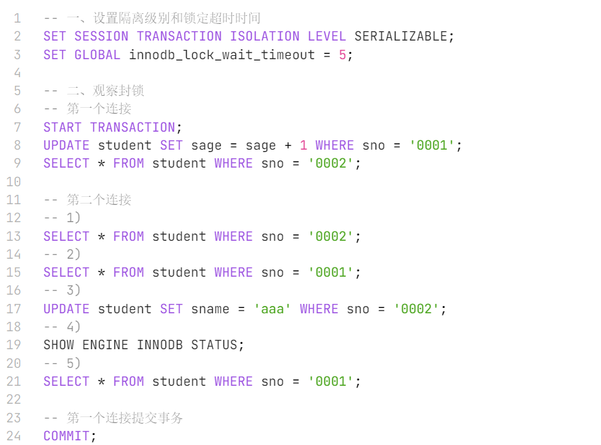
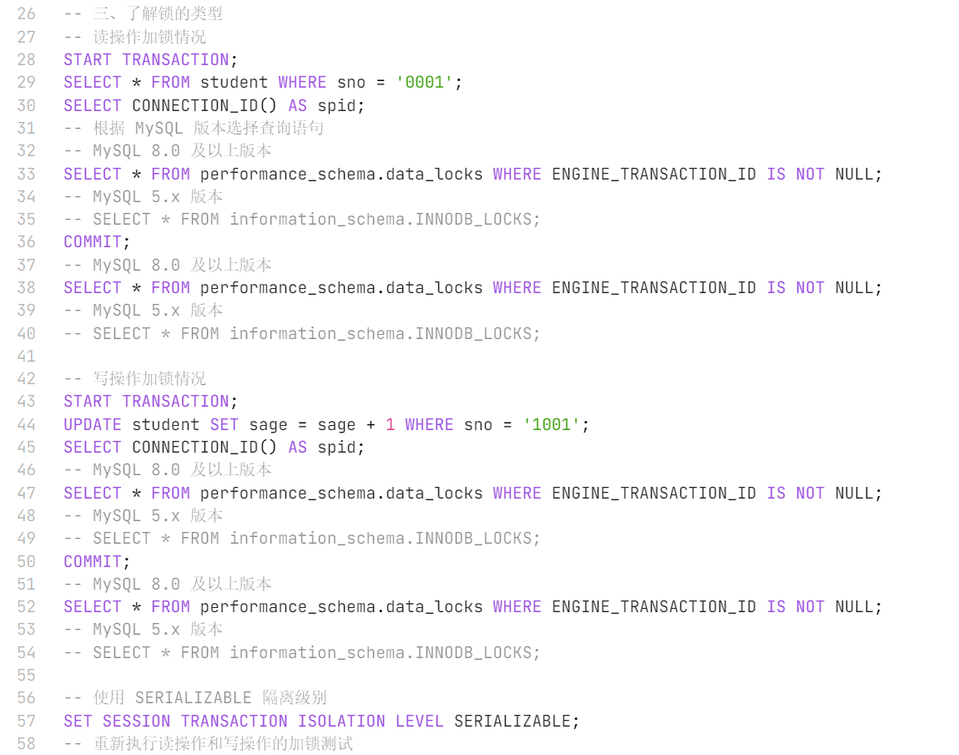
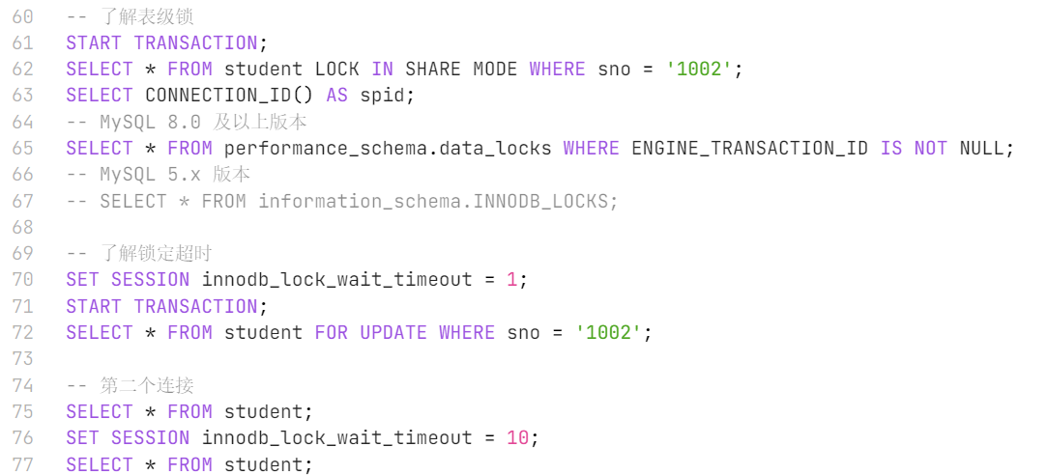
编程实例：
